MINISTERIO DE EDUCACIÓN

AUDITORIA INTERNA

CUA No.:107974

MINISTERIO DE EDUCACIÓN

ACTIVIDADES ADMINISTRATIVAS

Entrega y recepción del cargo del Director de la Dirección

Departamental Educación Guatemala Sur

GUATEMALA, MAYO DE 2021

INDICE

INTRODUCCION | 1
OBJETIVOS | 1
ALCANCE DE LA ACTIVIDAD | 1
RESULTADOS DE LA ACTIVIDAD | 2
ANEXOS | 6
AUDITORÍA INTERNA MINISTERIO DE EDUCACIÓN

INTRODUCCION

De conformidad con el nombramiento de auditoría No. 107974-1-2021, de fecha 18 de marzo de 2021, fui nombrado para participar en la entrega y recepción de cargo del Director de la Dirección Departamental de Educación Guatemala Sur.

OBJETIVOS

OBJETIVO GENERAL

Establecer mediante la información entregada por los responsables, el estado o situación general de los aspectos administrativos relevantes y delimitar la responsabilidad del funcionario saliente y entrante.

OBJETIVOS ESPECIFICOS

Determinar si como parte de sus funciones quedan pendientes asuntos de importancia, a los cuales es necesario darles seguimiento posteriormente.

Si todos los bienes y valores asignados al funcionario son entregados completos e íntegramente.

Que el responsable entregue conforme al formulario de control de traslado de información emitido por la Contraloría General de Cuentas.

Que presenten los formularios de cancelación de accesos asignados.

Que se realice el trámite de cancelación de firmas registradas como cuentadante y en otros en los cuales figure como responsable.

ALCANCE DE LA ACTIVIDAD

De conformidad con el Acuerdo No. A-106-2019 emitido por el Contralor General de Cuentas de fecha 9 de diciembre de 2019 “Guía para la participación en el control financiero-administrativo, en la toma de posesión de las autoridades de las entidades y organismos de la administración central”; y el uso del formulario de control y traslado de información de las autoridades salientes a las entrantes, se procedió a participar en la entrega y recepción de cargo de Director de la Dirección Departamental de Educación Guatemala Sur.

MINISTERIO DE EDUCACIÓN Pág. 1
AUDITORÍA INTERNA MINISTERIO DE EDUCACIÓN

RESULTADOS DE LA ACTIVIDAD

Acuerdo Ministerial No. DIREH-1731-2021 de fecha 16 de marzo de 2021, donde se rescindió por remoción, el contrato individual de trabajo a plazo fijo de la Licenciada Karla Judith Lemus Martínez de Cortez, el cual surtió efectos a partir del 18 de marzo de 2021.

Acuerdo Ministerial No. DIREH-1735-2021, de fecha 16 de marzo de 2021, donde designó temporalmente a partir del 18 de marzo del 2021 a la Licenciada Gloria Anabela Chillín Méndez, para desempeñar las funciones propias del Director Departamental de Educación de Guatemala Sur.

El libro de Actas autorizado por la Contraloría General de Cuentas, con registro número 74267, el último folio utilizado fue el número 57 y el acta suscrita fue la No. 02-2021, entrega de cargo y recepción del Director Departamental, con fecha18 de marzo de 2021.

En el arqueo de valores presentado por los responsables, fue de Q.115,000.00, integrándose por el Fondo Rotativo Interno de Funcionamiento de Q.75,000.00 y Fondo Rotativo Interno de Gratuidad de Q.40,000.00, de los cuales Q.97,700.37 se encuentra en la cuenta del Banco de Desarrollo Rural S. A. a nombre de la cuenta Fondo Rotativo Interno DIDEDUC Guatemala SUR Cta. No. 3-322-02233-1, el cual está integrado por Q. 57,700.37, que corresponde a fondo rotativo Interno de Funcionamiento y Q.40,000.00 Fondo Rotativo Interno de Gratuidad; Q.5,000.00 Fondo de Caja Chica, según Arqueo; y Q.12,299.63 de CUR´s pendientes de Reintegro; adicionalmente en la cuenta No. 3-404-041012, nombre de la cuenta Ingresos Privativos Operación Escuela DIDEDUC Guatemala Sur por el valor de Q 31,999.00 montos que se encuentran registrado en los respectivos libros de Bancos, los cuales fueron presentados en hojas no autorizadas por la Contraloría General de Cuentas derivado a que todavía no ha terminado el mes de marzo según indicó el Licenciado Jairo Leonel López Corado, Jefe Departamento Financiero quien firmó y sello el mismo.

Por medio del oficio DIDEDUC GUATEMALA SUR OFICIO 162-2021/ de fecha 22 de marzo de 2021, el jefe del departamento financiero informó que con relación al punto 11 del requerimiento Corte de caja según arqueo practicado cuenta con un fondo de caja chica de Q.5,000.00 integrado por Q.1,367.00 en efectivo y Q.3,633.00 en comprobantes.

A través del oficio DIRECCIÓN DEPARTAMENTAL DE EDUCACIÓN GUATEMALA SUR cont. Oficio DA-053-2021LCM, de fecha 19 de marzo de 2021, firmado por el Subdirector Administrativo Financiero y Asistente Depto.

MINISTERIO DE EDUCACIÓN Pág. 2
AUDITORÍA INTERNA MINISTERIO DE EDUCACIÓN

Administrativo, indicaron que el saldo de cupones de combustible es de Q.158,100.00, integrado de la siguiente manera 3,162 cupones de Q.50.00.

Mediante documento DIDEDUC GUATEMALA SUR OFICIO DA-157/2021, de fecha 19 de marzo de 2021, el Subdirector Administrativo Financiero indicó que los documentos de ingresos y egresos contables que respaldan las operaciones de contabilidad, tesorería y presupuesto correspondientes a la administración de la Licenciada Karla Judith Lemus Martínez de Cortez, Directora saliente se encuentran adecuadamente archivados y debidamente autorizados y firmados por la Directora Saliente.

Por medio del documento DIDEDUC GUATEMALA SUR OFICIO DA-053-2021LCM, de fecha 19 marzo de 2021, adjuntan los reportes FIN1 Y FIN 2 por un monto de Q.8,135,051.49, correspondientes a los activos fijos de la DIDEDUC de Guatemala Sur al 31 de diciembre de 2020, no presentaron Integración de bienes fungibles.

Las tarjetas de responsabilidad de los activos fijos del Director saliente, con los Nos. 409, 410, 415 y 435 por valor de Q.559,111.38, fueron cargados a la Directora temporal entrante, con las tarjetas de responsabilidad de activos fijos Nos. 443 y 444.

- través de Oficio-166-2021 de fecha 25 de marzo 2021, el jefe del Departamento Financiero y el Subdirector Administrativo Financiero, declaran que al 18 de marzo del 2021, no existen deudas pendientes de pagar o cualquier otra con fondos de caja y los saldos son los que se reflejan en la conciliación bancaria de esta Unidad Ejecutora 324.

Por medio del documento DIDEDUC GUATEMALA SUR OFICIO DF-DDEGS-159-2021, de fecha 19 de marzo 2021, el Jefe del Departamento Financiero y el Subdirector Administrativo Financiero indicaron que se tienen compromisos contractuales siguientes:

- Oficina Administrativas Dirección Departamental de Educación Guatemala Sur, Contrato Administrativo 02-2021GA-GUASUR, por valor de Q.952,020.00 pendiente de pago mes de enero y febrero Q.158,670.00 los cuales están en proceso para pago en el mes de marzo 2021.

- INED Ciudad Real II según contrato Administrativo 01-2021GUASUR por valor de Q.60,000.00 anual, pagado meses de enero y febrero Q.10,000.00 según CUR 3904.

- INEB Guajitos, según contrato Administrativo 03/2021GUASUR monto del contrato anual Q.126,000.00 anual.

MINISTERIO DE EDUCACIÓN Pág. 3
AUDITORÍA INTERNA MINISTERIO DE EDUCACIÓN

- Servicios de Seguridad de las Oficinas Administrativas de la Dirección Departamental de Educación Guatemala Sur, según NOG 14228203 por valor de Q. 89,100.00 anual, Q.9,900.00 mensual.

- Servicios de Telefonía Móvil NOG 14178893 por valor de Q.79,569.00 anual, Q.8,941.00 mensual, CUR´s 3840 y 3998. Todas estas obligaciones contractuales corresponden al ejercicio fiscal 2021, el cual está en proceso de ejecución de acuerdo a las normas previstas para el efecto.

En oficio No. 21-2021 AJ/DDEGS de fecha 22 de marzo 2021, firmado por la Directora Gloria Anabela Chilín Méndez Directora Departamental de Educación Guatemala Sur entrante en Funciones, informa que los litigios, pasivos o procesos judiciales pendientes de resolver son los siguientes:

- Dos recursos de revocatoria los cuales se encuentran en el Despacho Central en proceso según SIAD 558084-564409.

- Una denuncia ante el Ministerio Público por aparente comisión del delito de Agresión Sexual y dos denuncias penales contra docentes por salario devengado no laborado, los cuales también se encuentran en proceso.

Por medio del documento SOLICITUD DE SUSPENCIÓN DE PAGO, de fecha 18 de marzo de 2021, firmado por la Jefe de Recursos Humanos, adjuntaron la imagen del sistema de Nóminas y Registro de Personal Guatenominas donde aparece bloqueado para pago, para el corte de salarios del director saliente, por lo tanto deberán solicitar el reintegro del salario pagado no devengado que en derecho corresponda.

- través de Oficio DDEGSUR-DF-160-2021 DIDEDUC GUATEMALA SUR, de fecha 18 de marzo de 2021, enviado a la Contraloría General de Cuentas solicitaron la actualización de cuentadantes dándole de baja a la licenciada Karla Judith Lemus Martínez de Cortez y realizar el cambio por toma de cargo temporal a la licenciada Gloria Anabela Chilín Méndez Directora Departamental de Educación de Guatemala Sur.

Por medio del documento DIDEDUC GUATEMALA SUR OFICIO DF-163-2021 y OFICIO-DF-164-2021 de fecha 22 de marzo 2021, actualizaron las firmas de las cuentas a nombre de Fondo Rotativo Interno DIDEDUC Guatemala Sur Cta. No. 3-322-02233-1 e Ingresos Privativos Operación Escuela DIDEDUC Guatemala Sur Cta. No. 3-404-04101-2 por rescisión del contrato de la Licenciada Karla Judith Lemus Martínez de Cortez.

MINISTERIO DE EDUCACIÓN Pág. 4
AUDITORÍA INTERNA MINISTERIO DE EDUCACIÓN

A través del Oficio No. 05/DDEGS/IU/2021, de fecha 19 de marzo 2021, firmado y sellado por el Licenciado Sebastián Hernández, Coordinador de la Unidad de Informática de la DIDEDUC Guatemala Sur, en el que indica la desactivación del usuario KLMEUS de los sistemas informáticos y correos electrónicos bajo la custodia de la Dirección de Informática –DINFO- haciendo constar que a partir de la fecha 18 de marzo de 2021, ya no pueden realizar operaciones en los sistemas a los que tuvo acceso. Así también indica que realizaron el Backup de los archivos que se encontraban en la computadora de la directora saliente Karla Judith Lemus Martínez de Cortez.

Cabe mencionar que la copia certificada del acta conjuntamente con la copia certificada del formulario de control de traslado de información de la entrega del cargo, fueron presentados el 25 de marzo de 2021, ante Contraloría General de Cuentas de conformidad con el Acuerdo A-106-2019, emitido por el Contralor General de Cuentas, con fecha 09 de diciembre de 2019, según lo tipifica el artículo No. 2. (Ver anexo 1, 2 y 3).

La presencia del auditor en el acto de entrega de cargo del Director Departamental de Educación Guatemala Sur, no prejuzga exactitud de saldos y cifras consignadas, en virtud que las mismas son responsabilidad de los diferentes departamentos quienes trasladaron la información consignada, por lo que quedan sujetas a revisiones posteriores por parte de la Dirección de Auditoría Interna del Ministerio de Educación o Contraloría General de Cuentas.

EDDU GERARDO PEREZ TULUC

Auditor

MARIO AUGUSTO ORELLANA SANDOVAL

Supervisor

MILDRED LORENA FUENTES DE LEON Sub Director

JULIA VICTORIA MONZON PEREZ

Director

MINISTERIO DE EDUCACIÓN Pág. 5

AUDITORÍA INTERNA MINISTERIO DE EDUCACIÓN

ANEXOS

..
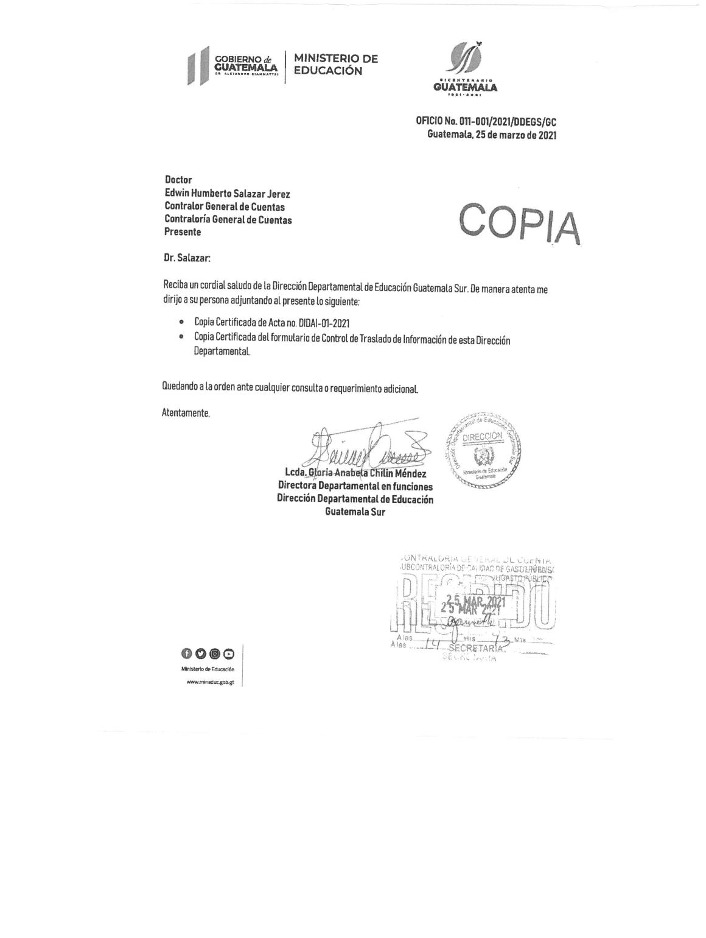

MINISTERIO DE EDUCACIÓN Pág. 6
AUDITORÍA INTERNA MINISTERIO DE EDUCACIÓN

..
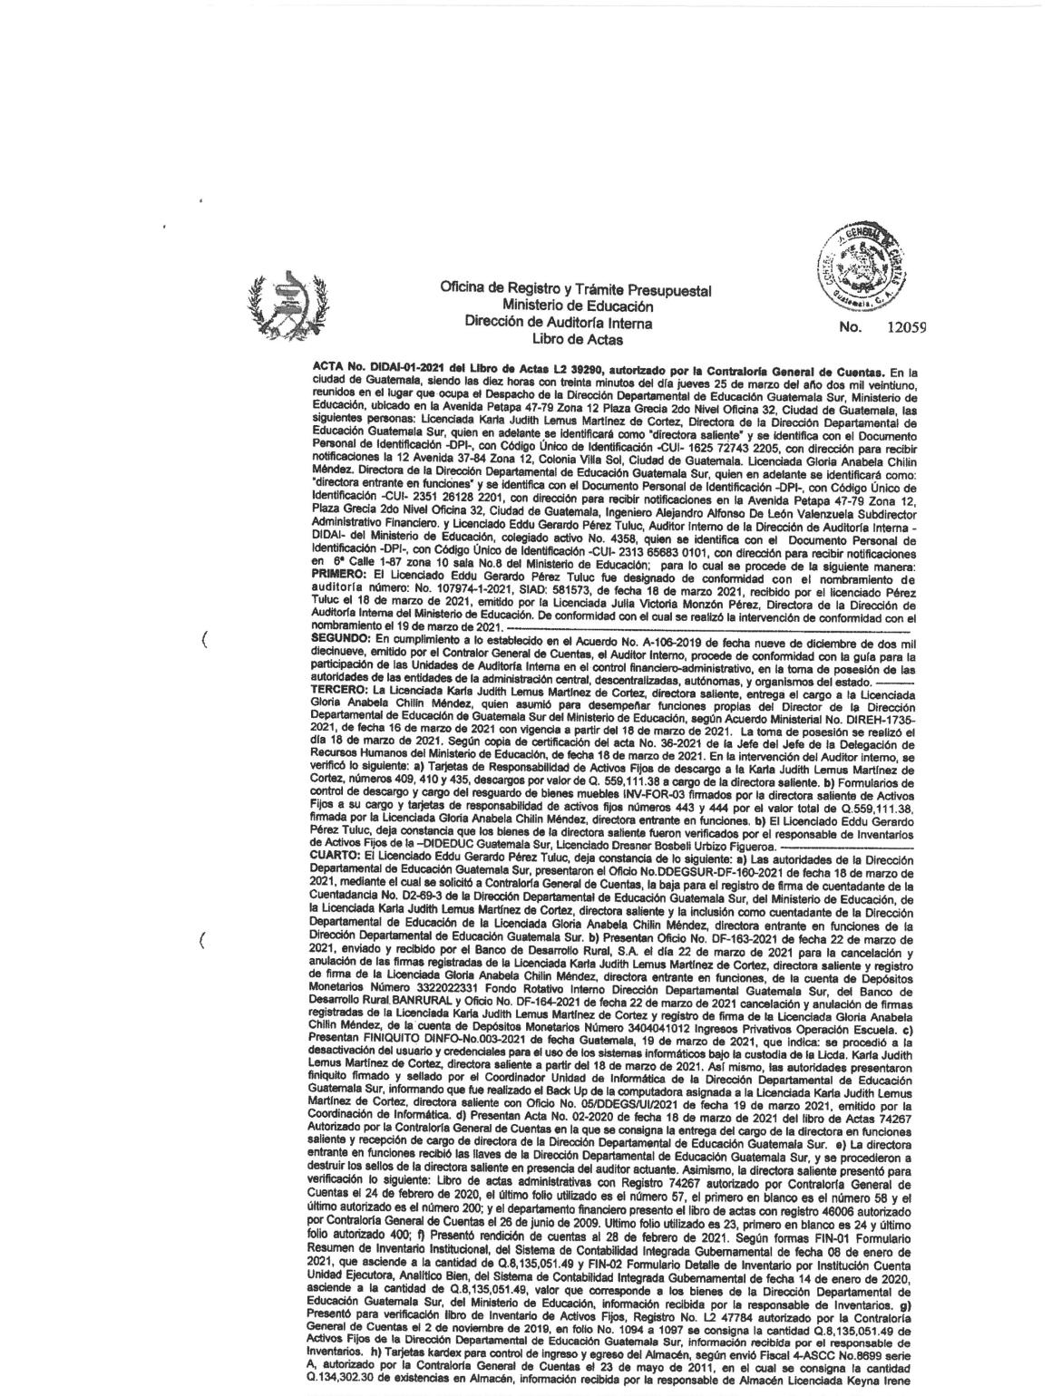

MINISTERIO DE EDUCACIÓN Pág. 7
AUDITORÍA INTERNA MINISTERIO DE EDUCACIÓN

..
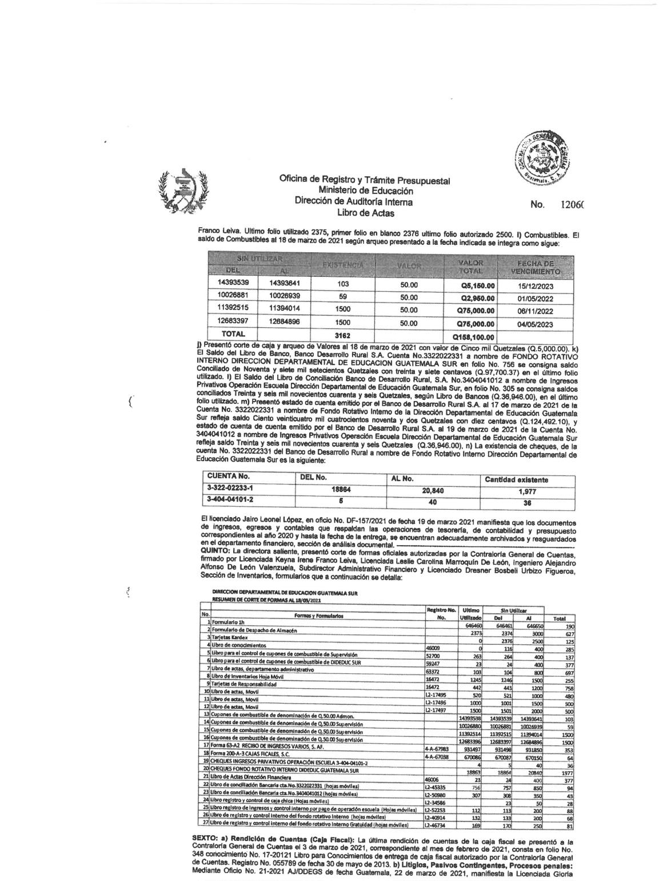

MINISTERIO DE EDUCACIÓN Pág. 8
AUDITORÍA INTERNA MINISTERIO DE EDUCACIÓN

.
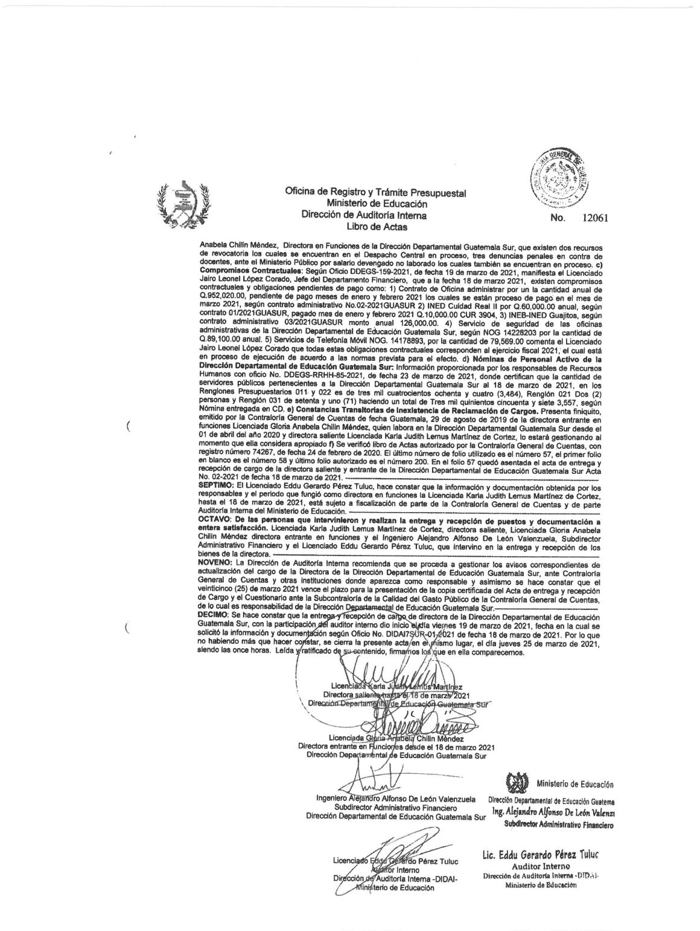

MINISTERIO DE EDUCACIÓN Pág. 9
AUDITORÍA INTERNA MINISTERIO DE EDUCACIÓN

.
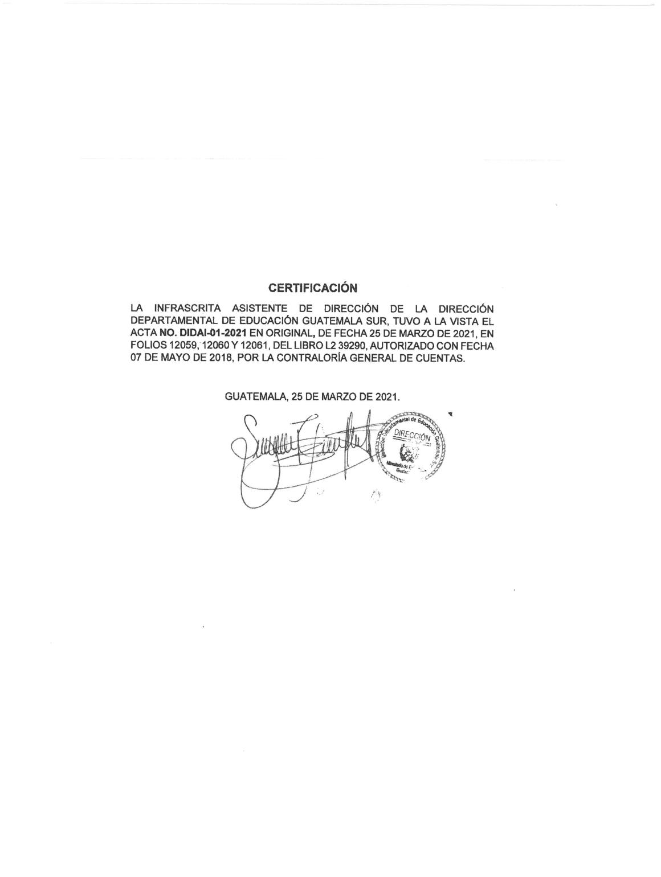

MINISTERIO DE EDUCACIÓN Pág. 10
AUDITORÍA INTERNA MINISTERIO DE EDUCACIÓN

.
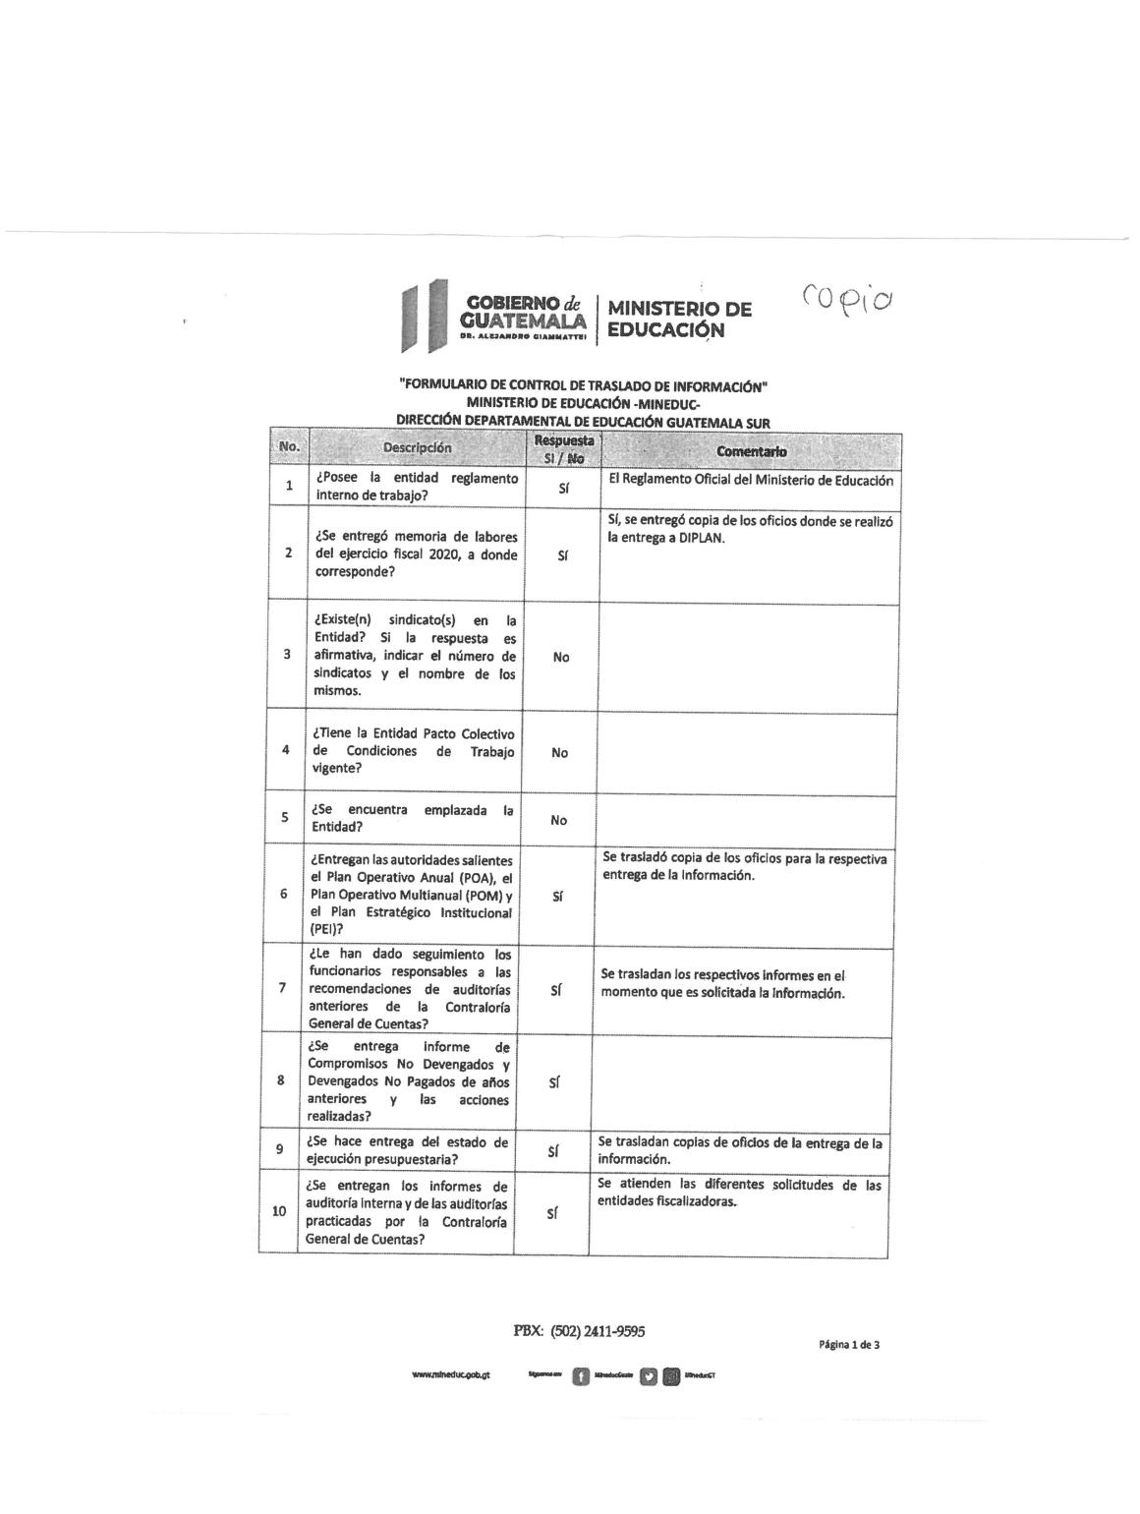

MINISTERIO DE EDUCACIÓN Pág. 11
AUDITORÍA INTERNA MINISTERIO DE EDUCACIÓN

.
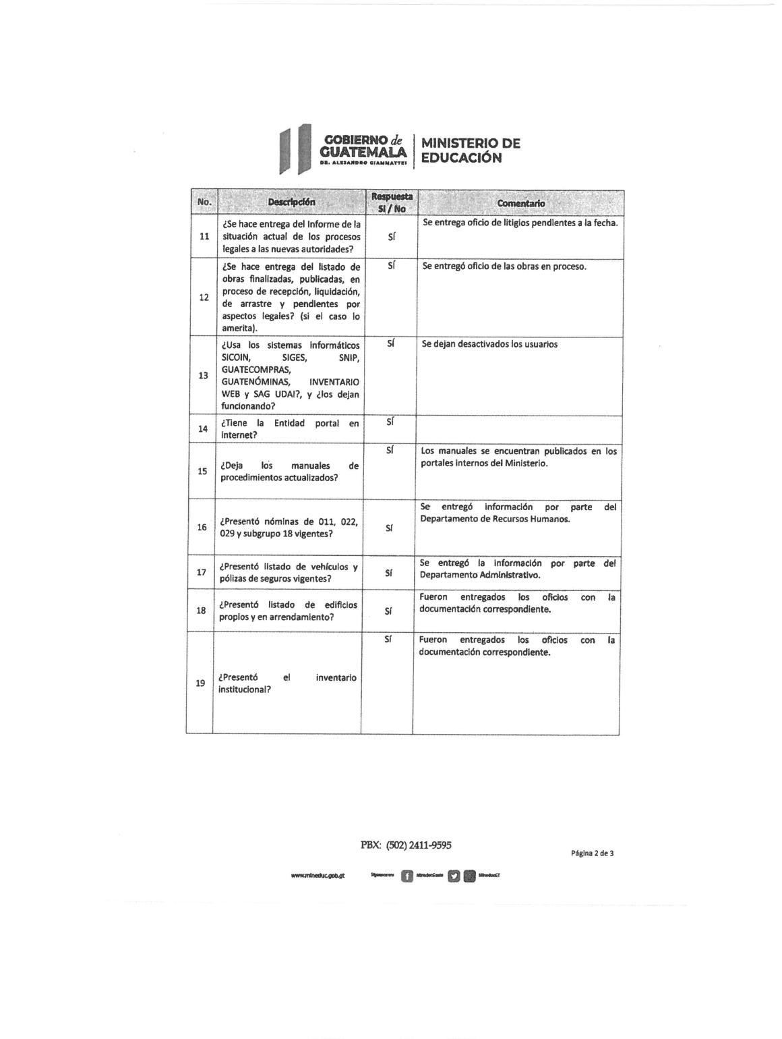

MINISTERIO DE EDUCACIÓN Pág. 12
AUDITORÍA INTERNA MINISTERIO DE EDUCACIÓN

.
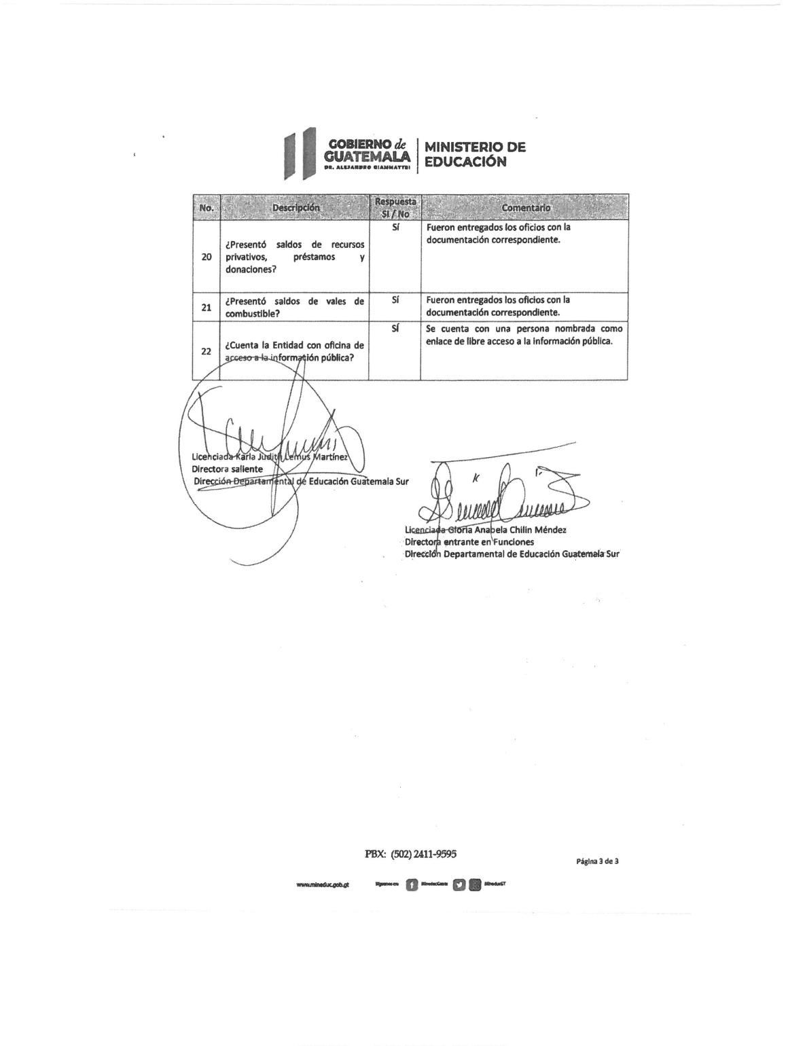

MINISTERIO DE EDUCACIÓN Pág. 13
AUDITORÍA INTERNA MINISTERIO DE EDUCACIÓN

.
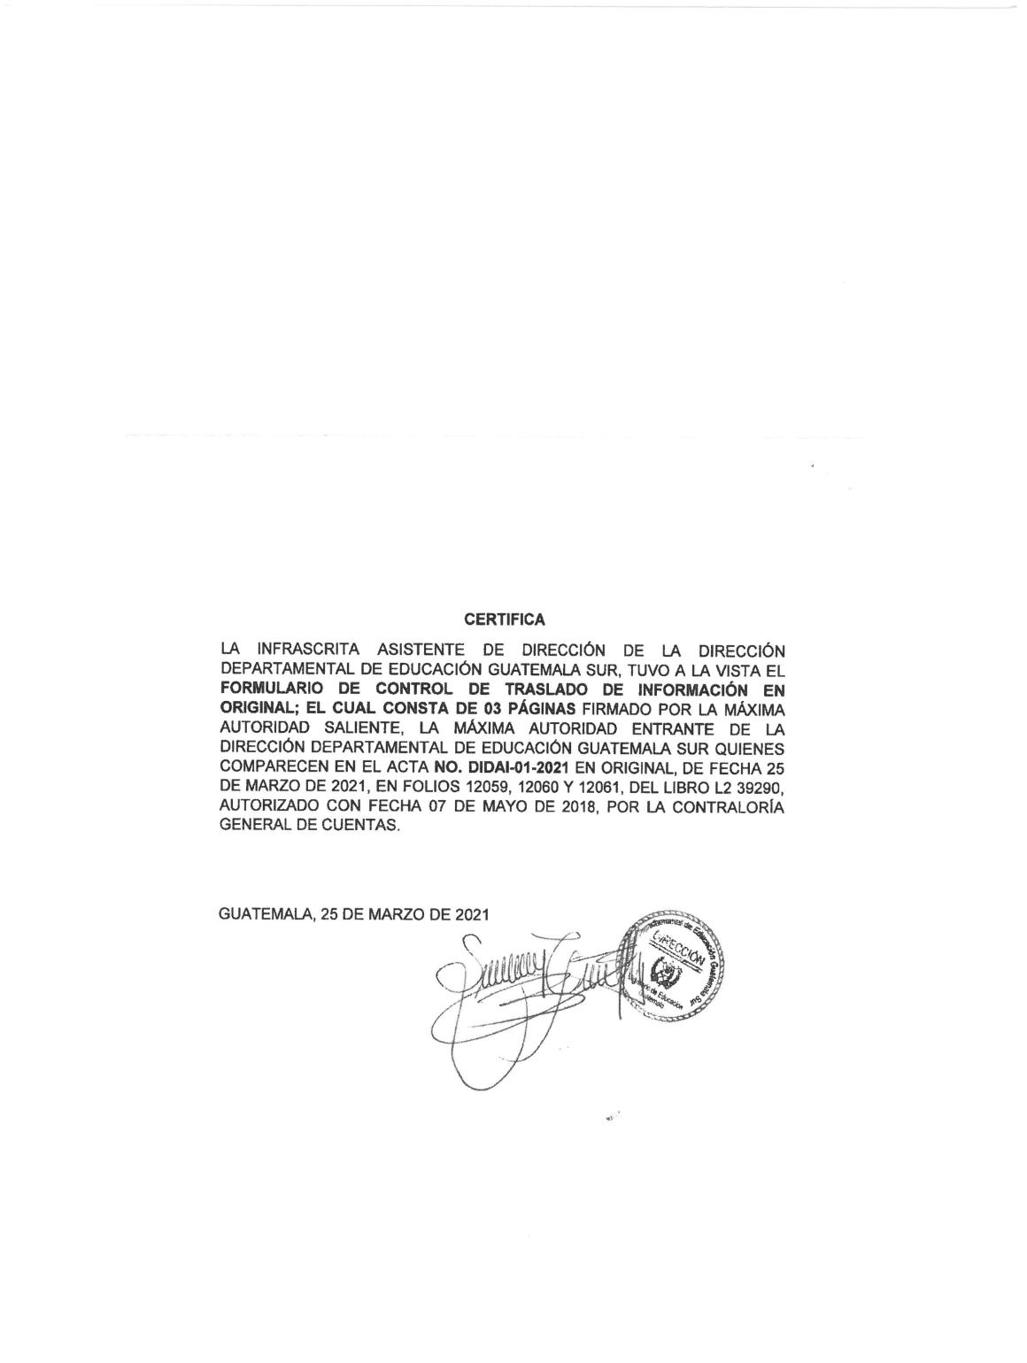

MINISTERIO DE EDUCACIÓN Pág. 14

